*Ti-6Al-4V* 钛合金热处理工艺的研究现状及进展

杨宝震1 田欣洋2

2023 年 4 月 24 日

1 ̩：新疆大学机械工程学院教师

2 ϱ：新疆大学机械工程学院本科学生

摘要

Ti6Al4V 合金又名 TC4 合金，拥有较好的塑韧性、耐热性、成形性、耐蚀性等，在机械、军事、航空航天等领域获得了极为广泛的应用。但 TC4 合金仍存在硬度较低、摩擦磨损系数高、耐磨性能差、较低的塑韧性和力学性能上的各向异性等缺点，制约了其进一步的应用。本文阐述了 TC4 钛合金的热处理工艺研究现状，并分析了不同热处理制度对 Ti6Al4V 合金强度的影响，并解析了组织转变的机理，为工程应用提供了有价值的参考，最后提出了 TC4 钛合金热处理工艺的研究方向。

关键字: Ti-6Al-4V 钛合金；热处理；显微组织；力学性能；固溶；时效；现状

# 目 录

第一章 前言 **1**

* 1. 优化合金的工艺方法 1
  2. 实验用 TC4 合金的制备与成分 2

第二章 固溶处理 **3**

* 1. 固溶处理得到的组织与性能 3
  2. 固溶温度的选择与相变点的计算 4
  3. 冷却速度对组织的影响 5

第三章 时效处理 **7**

* 1. 时效处理得到的组织与性能 7
  2. 时效温度的确定与二次 β 相的分解 7
  3. 时效时间 9

第四章 固溶时效对于强度的影响 **10**

* 1. 现阶段研究对于合金性能的强化效果 10
  2. 研究现状与展望 11

插图清单 13

附表清单 14

参考文献 15

# 第一章 前言

TC4 钛合金具有较高的抗拉强度和抗疲劳强度、生物相容性好、耐高温、化学性质稳定、高硬度和良好的耐腐蚀性、弹性模量低、低密度等优良，在航空航天、汽车工业、医疗健康领域等领域得到了广泛应用，是目前应用最广泛的钛合金。但其室温塑性较低，加工硬化能力较差，冷加工成型困难。

近些年关于提升 TC4 钛合金室温塑性、强度的相关研究中，国内外研究都取得了许多成果。研究者主要从工艺、组织与性能的关系进行研究，使用的强化手段主要包括添加合金元素、剧烈塑性变形和相变热处理等，对于提高 Ti6Al4V 合金强度、优化加工工艺提供了极具参考价值的建议。但目前关于 TC4 钛合金热处理工艺研究现状并没有被清晰的表述，尤其是并没有使用计算机技术进行分析，存在笼统、与技术脱节等缺点。针对这些不足，本文将从多个方面对 TC4 钛合金的研究现状以及未来的发展方向进行科学全面的展望。

## 优化合金的工艺方法

钛合金的热处理方式属于共析和有序化转变，在退火和时效过程中存在共析转变，时效过程中存在有序化转变，现阶段 Ti6Al4V 合金的基本热处理工艺主要有：

1. 固溶处理：实施固溶处理工艺，是为了得到等轴稳定的 𝛼 相、马氏体弥散的

𝛼′ 相、亚稳定状态的𝛽相，等轴的 𝛼 相能够让合金的力学性能得到综合性的提升，马氏体弥散的 𝛼′ 相能够让合金，在强度、硬度上得到提高，塑性、韧性被降低[1] 。

1. 时效处理：次生的 𝛼 相体积分数在 TC4 钛合金中，会对屈服强度产生很大的影响。在条件相等的情况之下，时效温度越低组织越小，时效温度高低组织越大。研究人员主要是通过控制参数，来影响对次生 𝛼 相的含量，从而来实现 TC4 钛合金在力学的性能上得到更好的提升。
2. 深冷处理：深冷处理是 20 世纪 60 年代以来兴起的一种新型冷处理工艺。通过对材料进行-130°C 以下的低温处理，可以对金属内部的组织进行改善，并且能够让在热处理之后残留的奥氏体被清除掉。实验研究发现，原始的 𝛽 相会在深冷处理的过程当中，逐渐地向𝛼′相转变，残余应力在组织中会变少，与此同时网篮状组织的增加，会让 TC4 钛合金的韧性、强度、塑性，在组织上的性能得到提高。
3. 氮化处理：常在冷轧后进行氮化处理，TC4 在低温氮化过程中会发生重结晶，

可以避免晶粒粗化，提高表面强度[2] 。

不同的热处理工艺互相组合可以对合金产生更好的强化效果，现阶段工业上常采用[3] ：淬火 + 时效；固溶 + 时效；双重固溶 + 时效；固溶 + 双重时效; 时效 + 冷轧 + 低温氮化等，其中固溶 + 时效处理是应用最为广泛的一种热处理工艺组合。此外还有通过添加一定成分的铁元素进行强化的方法[4] 。

## 实验用 TC4 合金的制备与成分

从制备方式上来看。近些年相关热处理实验中的 TC4 钛合金大多数是由多次真空自耗电弧炉熔炼[5-8] 而成，其余的是通过粉末冶金[9-10] 的方式来制备TC4， 此外还有一小部分用的是热轧合金[11] 、电子束选区熔化合金[12] 、商用棒状 TC4 合金[13] 等。其中真空自耗电弧炉熔炼得到的合金强度普遍较高，而粉末冶金法虽然工艺复杂，但其得到的组织晶粒细小、成分偏析少、机加工量减小，是 TC4 合金制备的新趋势。

从化学成分上来看。标准的 TC4 钛合金成分有国家标准：

表 1.1 TC4 合金化学成分的国家标准

|  |  |  |  |  |  |  |
| --- | --- | --- | --- | --- | --- | --- |
| 元素（%） Al | V | Fe | C | O | N | H |
| 标准要求 5.5 ∼ 6.75 3.5 | ∼ 4.5 | ≤ 0.30 | ≤ 0.05 | ≤ 0.20 | ≤ 0.03 | ≤ 0.015 |

本文统计了近年 Ti6Al4V 钛合金热处理研究方面的近十多篇文献，发现不同实验者在试验中用到的合金成分都有所差异，如表 1.2所示。其中 Al 元素的含量差异较大，从 5.65% 到 6.4% 不等，v 元素的含量差异较小，都在 3.97% 到4.25% 范围之间，其余的非主要的杂质元素成分如 Fe、C、N、O 等的含量也有不同，总的来讲含量都在国标的范围之内。

表 1.2 不同实验者所用的 TC4 合金元素统计

|  |  |  |  |  |  |  |  |
| --- | --- | --- | --- | --- | --- | --- | --- |
| 元素（%） Ti | Al | V | Fe | C | N | O | H |
| 平均值 89.455 | 6.118 | 4.086 | 0.102 | 0.028 | 0.039 | 0.164 | 0.007 |
| 方差 0.147 | 0.253 | 0.104 | 0.074 | 0.019 | 0.078 | 0.060 | 0.015 |
| 标准差 0.022 | 0.066 | 0.011 | 0.006 | 0.000 | 0.006 | 0.004 | 0.000 |
| 最大值 89.73 | 6.4 | 4.25 | 0.3 | 0.08 | 0.2 | 0.27 | 0.04 |
| 最小值 89.344 | 5.65 | 3.97 | 0.03 | 0.009 | 0.001 | 0.09 | 0 |
| 极差 0.386 | 0.75 | 0.28 | 0.27 | 0.071 | 0.199 | 0.18 | 0.04 |

# 第二章 固溶处理

固溶处理作为 TC4 钛合金的主要强化手段，能够显著改善合金的力学性能、机械加工性能以及耐热性能等，应用极为广泛。

就固溶处理的工艺参数而言，温度的选择至关重要。如果固溶温度过低，则相变无法充分进行，难以获得完全的 𝛽 相，导致性能提高有限；反之，如果固熔溶温度过高，会引起 𝛽 相的粗化，导致材料强度降低。只有在最佳的固溶温度范围，合金才能获得最佳的微观组织：板条状 a 相之间分布着细小的 b 相，此时的性能最好。

下面本文就从组织、温度选择、冷却速度三个方面来介绍现阶段 Ti6Al4V

合金的固溶处理工艺。

## 固溶处理得到的组织与性能

对于固溶处理过程，常见的组织为典型双态组织：球状的初生 𝛼𝑝 相、板条状 𝛼 相、细小的 𝛽 相转变组织以及部分粗大的 𝛽 相转变组织[9] ，固溶温度对Ti6Al4V 钛合金显微组织形貌的影响主要在于初生 𝛼𝑝 相含量、片层 𝛼 相厚度以及𝛽 晶粒尺寸，其中粗大的初生 𝛼𝑝 相组织，对性能的影响较大，是不利因素；片层状 𝛼 相是有利组织，可以很好地提高组织的强度[6]。取向越无序性能越差，最佳组织为板条状 **α** 相组织之间分布着较为细小的 𝛽 相转变组织、越粗大、取向越不规律，则性能越差。

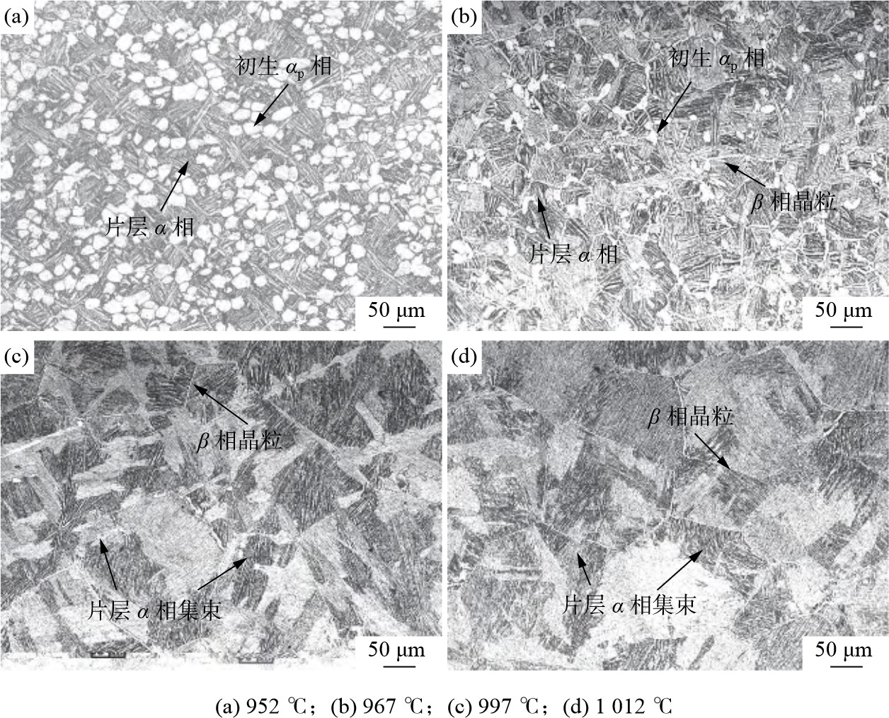

图 2.1 不同固溶温度下 TC4 合金的显微组织

总的来讲，固溶的作用是将粗大的双态组织均匀化，减小不同相之间的取向差异，从性能上来看，得到恰当成分的 b 相最有利于强度。

## 固溶温度的选择与相变点的计算

𝛽 转变温度是钛合金的重要参数之一，它是制定钛合金的热机械工艺和热处理工艺的重要依据，相变过程如表 2.1所示。郭凯[14] 等人表示：当固溶温度高于

𝛽 相变时的温度时，合金的强度伴随温度的增加而下降，而且残余应力也开始大幅度的降低；当固溶温度低于𝛽 相变时的温度时，合金的强度伴随温度的增加而增加，残余应力也略微提高。但是徐戊矫、谭玉全[10] 却表明：在相变点以下，随着退火温度的升高，材料的强度、塑性和冲击韧性呈降低趋势。之所以会出现这种完全相反的结论，很可能是研究者对于相变点的具体值定义不清晰导致的，可见相变点的确定在固溶处理过程中是非常关键的。

近年来，确定 𝛽 相变点的常见计算方法[15] 主要有：连续升温金相法、X 射线衍射法、电阻法、等热膨胀法、元素含量法和神经网络模型预测预测法[5] 等。

表 2.1 Ti6Al4V 合金 𝛼 + 𝛽 → 𝛽 转变时发生的相变及存在的相

室温相 相变过程 高温相

𝛼 − Ti 𝛼 − 𝑇𝑖 → 𝛽 − 𝑇𝑖 𝛽 − Ti

𝛼 − Ti − Al 𝛼 − Ti − Al → 𝛽 − Ti + 𝛽 − Ti − Al 𝛽 − Ti, 𝛽 − Ti − Al

𝛽 − Ti − V 𝛽 − Ti − V → 𝛽−Ti − V 𝛽 − Ti − V

1. 元素含量法：根据合金中各元素对相变温度的影响来对相变点进行推算，通过表 2.2所示[16] 的因素，利用经验公式2.1来计算。

𝑇𝛼+𝛽/𝛽 相变点 =872◦C − 7.7[Mo] − 5.5[V] − 13.8[W] − 10.6[Nb] − 15.6[Ta]

– 2.8[Cr] − 5.6[Cu] + 4.4[Ni] + 3.3[Co] + 4.4[Mn] + 23.4[Al]

– 4.3[Zr] − 8.4[Fe] + 32.1[Si] (2.1)

1. 膨胀法：根据金属在加热过程中用发生相变时新相与母相的膨胀系数不同或比容发生变化而确定相变点。
2. 金相法：在钛合金理论相变温度附近每隔 5°C 或 10°C 热处理 1 个样品，在金相显微镜下观察到无剩余 𝛼 相的试样，将比该试样热处理温度低 5°C 的温度计为钛合金的 𝛼 + 𝛽/𝛽 相转变温度。

关于 𝛽 转变温度的具体值，目前广泛认同的是位于 975℃ 附近，但是由于

不同试样的合金元素的种类与含量的差异，尤其是局部化学成分的差异，使得不同研究人员实际测得的相变点温度有所差异[17] 。

姚德人等[18] 表明相变温度为 975℃ 到 980℃ 之间，此时的合金拥有最低的

表 2.2 部分元素含量对钛合金相变点的影响

元素名称 元素含量(Wt%) 差值 累积值

Al 2.0 ∼ 7.0 23.0◦C/1.0% +143.0◦C

V 0 ∼ 10.0 −14.0◦C/1.0% −140.0◦C

Fe 0 ∼ 15.0 −16.5◦C/1.0%

Si 0 ∼ 0.45 −1.0◦C/0.1% −4.5◦C

C 0 ∼ 0.15 +2.0◦C/0.01% +30.0◦C

O 0 ∼ 1.0 +2.0◦C/0.01%

N 0 ∼ 0.5 +5.5◦C/0.01%

H 0 ∼ 0.50 −5.5◦C/0.01%

硬度，当温度略大时会发生 𝛽 晶粒的显著长大；相变点以下 50℃ 以内水淬，可以得到不同数量的初生 𝛼 和马氏体 𝛼′，而后再进行低温退火时，马氏体 𝛼′又会转变为稳定的次生 𝛼 和 𝛽，可以得到较好的综合性能1。刘伟东等人[19] 通过连续升温金相法，使用 EET2模型建模测得了 Ti6Al4V 合金的相变温度为 974.58℃；孙宇、曾卫东等人[20] 通过人工神经网络ANN 技术，运用反向传播算法，建立了三层神经网路-钛合金相变预测模型，最终预测得到在绝对误差为 9.8℃ 的情况下，TC4 的相变点为 994.8℃。

可见通过不同手段测得的相变温度差异是比较大的，未来的主要研究方向应该是，消除不同合金中局部化学成分的差异的影响，利用不同测量手段的优缺点，结合多种方式与计算机技术，最终建立起一个适用性更强的计算模型，以方便确定不同元素含量的 TC4 合金的相变点。

## 冷却速度对组织的影响

固溶处理过程中，常见的冷却方式有炉冷、水冷、油冷、空冷等，而不同的冷却速率会产生不同的𝛼、𝛼′、𝛼′′、𝛽 相微观组织[21] 。Ahmed T，Rack H J 等人通过顶端淬火3的方式研究[22] 了不同冷却速度下的Ti6Al4V 合金组织，发现：只有当冷却速度较大于 410°𝐶𝑠−1 时，才会发生完全的马氏体转变；当冷却速度小于此值时，会在 𝛽 相晶界出析出二次块状 𝛼 相与 𝛼′相的混合组织；当冷速达到小于 20°C °𝐶𝑠−1 时，这种转变会逐渐被典型的魏氏体组织转变取代，结论如图2.2所示：

甘章华、梁宇等人研究发现[23] TC4 钛合金在 1020℃ 进行保温后，炉冷组织为排列紧密且粗大的 𝛼 相，空冷组织为粗短的 𝛼 相，油冷组织为 𝛼 相和少量针状马氏体 𝛼′ 相，水冷组织为细针状 𝛼′ 相，如图 2.3所示。随保温温度升高至

1 此文章写于 1975 年，但是仍然非常有参考价值

2 Empirical Electron Theory of solids and molecules“固体与分子经验电子理论”(简称余氏理论)

3 顶端淬火试验, 又称Jominy 试验。是一种测定淬透性的简便方法。做法是用标准试样经适当奥氏体化后进行顶端淬火。顶端淬火时冷却速度由淬火端沿试棒逐渐减小，组织和硬度随之相应地变化，由此得到的硬度变化曲线称为淬透性曲线或 Jominy 曲线。

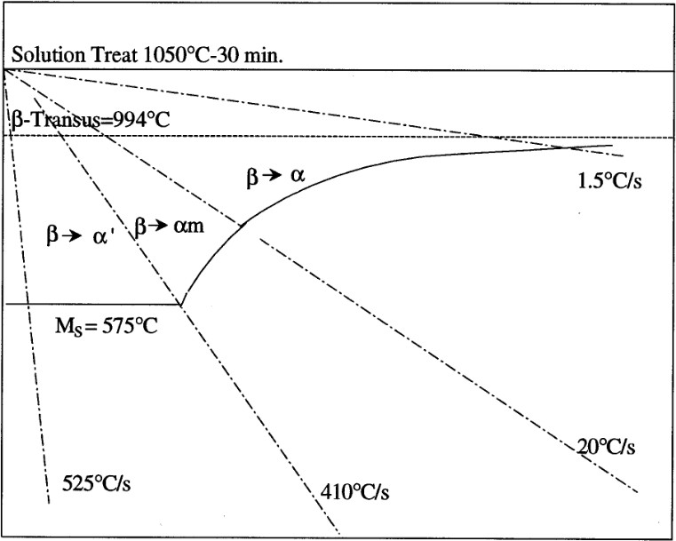

图 2.2 TC4 在 1050℃ 连续 3 冷分钟却示意图

1100℃、1200℃，炉冷和空冷组织变粗大的，而水冷时均得到马氏体组织，如图

* 1. 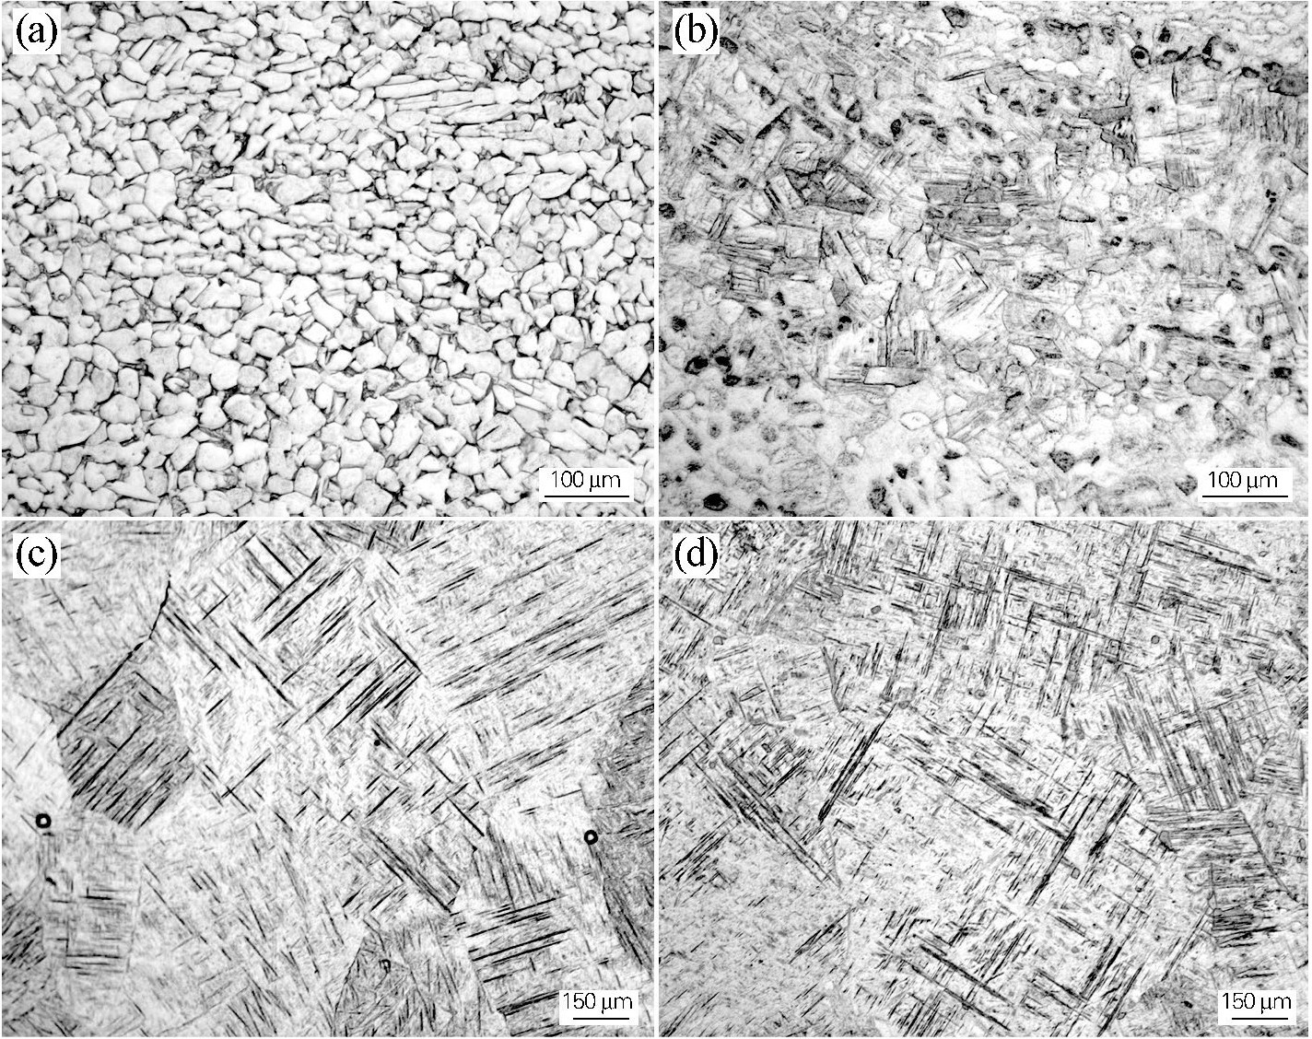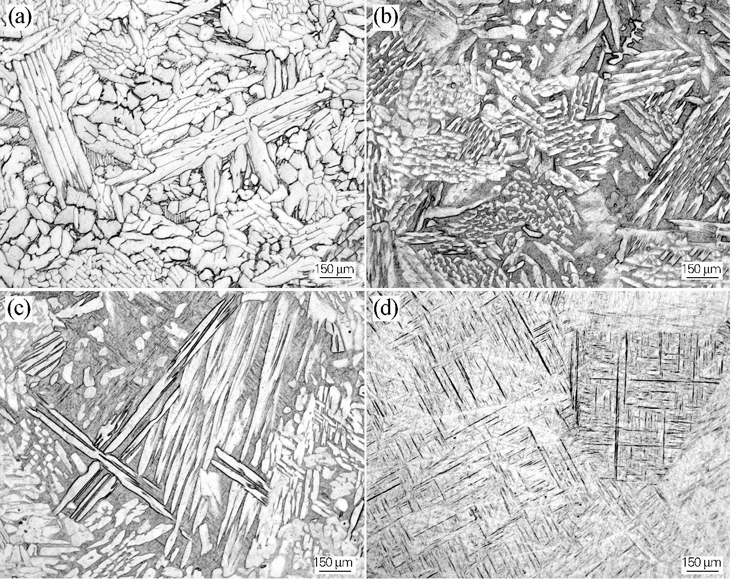所示。徐戊矫、谭玉全等人研究[24] 发现：冷却速度越大，得到的马氏体 𝛼′ 越多，材料内部的位错越多，导致材料的冲击韧性越差，因而使用炉冷的方式可以很好地提高合金的塑韧性。任驰强、丁一明研究了 TC4 合金固溶处理后淬火的入水延迟时间，研究表明：随着入水延迟时间的增加, 𝛽 相有时间向稳定 𝛼 相转变, 而亚稳相 𝛽 相、𝛼′ 相和 𝛼′′ 相减少，导致合金的抗拉强度和规定残余伸长应力均有下降。

：

图 2.3 TC4 合金 970℃ 加热后不同冷却方 图 2.4 TC4 合金 1100℃ 加热后不同冷却

式下的显微组织[23] (a) 炉冷; (b) 空

冷; (c) 油冷; (d) 水冷

方式下的显微组织 (a) 炉冷; (b) 空冷; (c) 油冷; (d) 水冷

综上所述，TC4 合金固溶处理中冷却速度方面未来的研究方向应该是：分析冷却速度对于马氏体组织、片层状 𝛼 相组织形成的影响，以得到塑韧性、强硬度都比较好的 Ti6Al4V 合金。

# 第三章 时效处理

时效是在较低温度下对淬火组织保温一段时间后进行空冷的热处理工艺， 可以显著提高合金的强度。对于 Ti6Al4V 合金而言，一般整个过程的温度都在650°C 以下。发生的相变有 𝛼′ → 𝛽 + 𝛼、𝛼′′ → 𝛽 + 𝛼 和 𝜔 → 𝛼 + 𝛽.

下面本文将从组织转变、温度、冷却时间来探讨，并总结未来 Ti6Al4V 合

金时效处理的发展方向。

## 时效处理得到的组织与性能

时效处理时组织转变的物质基础是：固溶或者退火处理得到的马氏体 𝛼′ 相和亚稳 𝛽 相，这两种相是热力学上不稳定的物质，加热时会分解。

固溶在高温下将大量的 𝛼 相转变为 𝛽 相, 然后进行快速冷却, 可以防止过多的 𝛽 相转变为 𝛼 相。在保留了高温 𝛽 组织的同时, 发生了马氏体相变, 部分 𝛽 相转变为不稳定的 𝛼′ 相和 𝛼′′ 相, 为时效相转变提供了良好的组织[25-26] 。时效处

理通过对亚稳定组织低温热处理，促使亚稳定组织 𝛽 相、𝛼′ 相及 𝛼′′ 相转变为细

小、室温稳定的等轴组织与片层组织，以起到弥散强化作用，改善组织的塑性和韧性。常见的组织为[9] ：𝛼′ 相、𝛼′ 相脱溶出来的等轴 𝛼 相与 𝛽 相、变粗大的 𝛼 相、𝛽 相。

对于固溶-时效组合处理工艺而言，固溶后 TC4 钛合金中马氏体仍保持 𝛼 相软而韧的性能，在随后进行时效强化可以使得马氏体分解，获得弥散的轴 𝛼 + 𝛽 组织，从而进一步提高其抗拉强度。但随着时效温度的升高，伸长率会逐渐上升，抗拉强度则呈下降趋势。当时效温度过高时，组织会粗化，使合金的塑性、韧性下降[27] 。

经过调研发现，在大多数实验中当固溶温度选取在低于 𝛽 相变温度 50 度左右时，得到的性能最好。

## 时效温度的确定与二次 β 相的分解

时效处理温度主要影响 Ti6Al4V 合金中次生 𝛼 的尺寸，Sauer[28] 等人研究发现 Ti6Al4V 合金中沿着 𝛽 晶界形成的连续 𝛼 片层组织对合金的机械加工性能有负面影响，等轴 𝛽 相越大，负面作用越强烈；经过重结晶等匀质化处理后，可以调整 𝛼 相的体积分数，进而改善性能。鲁媛媛、马保飞[13] 等人研究了 970℃ 固溶处理之后，在不同固溶温度下合金的组织，研究发现，当时效温度在450◦C

到 550◦C 之间时，随温度增加，合金的强度值逐渐增加; 但当温度大于 600◦C 时，强度随温度增加而逐渐下降，当时效温度为 550◦C 时，合金的强度最高。李露[7] 研究发现 TC4 合金的硬度随时效温度的升高而下降, 当固溶快冷组织为亚稳的 𝛽、𝛼′、𝛼′′ 相, 时时效过程分解产物为弥散的 𝛼 和 𝛽 相, 而且时效温度越高, 分解越充分, 硬度越低。

顾晓辉[27] 人研究发现同等条件下，时效温度越低，𝛼′ 转变得到的 𝛼 + 𝛽 相组织越细小，越弥散；当固溶温度提高时，组织变粗，这与二次 𝛽 相的分解密切相关，如图 3.1 所示；当初生 𝛼 相的尺寸较大时，随时效温度升高，析出的 𝛼 相会与初生 𝛼 相聚集长大，发生球化。

在时效后的得到等轴组织和双态组织中，均含有一定量的等轴初生 𝛼 相。而拉伸变形通常是在等轴初生 𝛼 相的某晶粒开始滑移，裂纹往往在相界面上产生。变形过程中，随着变形量的增大，初生𝛼 晶粒会产生更多的滑移，并向周围的 𝛽 转变组织扩展，导致空洞形核、和扩展变慢迟，断裂前将产生更大的变形，从而获更高的塑性[29] 。

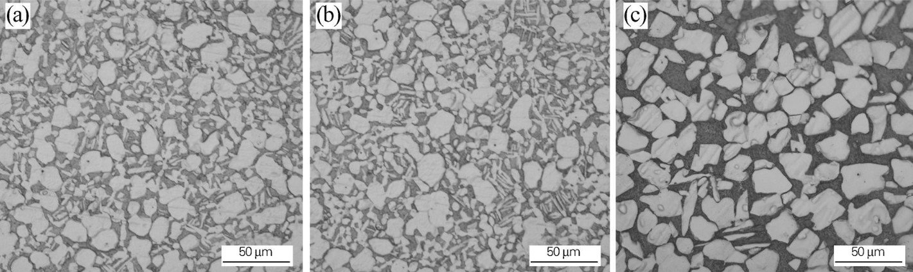

图 3.1 940°C 淬火不同温度时效处理后 TC4 合金的显微组织

因此未来的研究方向是利用 𝛽 相分解的机理，更好地控制次生 𝛼 在合金中的分布。

## 时效时间对组织的影响

固溶时间越久，会促使晶粒的长大，但当保温时间过短，易导致亚稳相转化不充分[5] 。Chengbin[30] 等人研究发现在长时间的时效 𝜔 相为初生 𝛼 相提供了形核点导致初生 𝛼 相体积分数增大。谭玉全[31] 等人发现: 时效时间要比时效温度对初生 𝛼 相的影响要大。时效时间过长时，𝜔 相会为初生 𝛼 相提供了更多形核点，适宜的温度和足够的时间导致了初生 𝛼 相体积的增加；由于激发形核现象，次生 𝛼 相在这个过程中也出现了增多现象，如所示，固溶时间过长会使合金的强度降低, 塑性得到了提升。

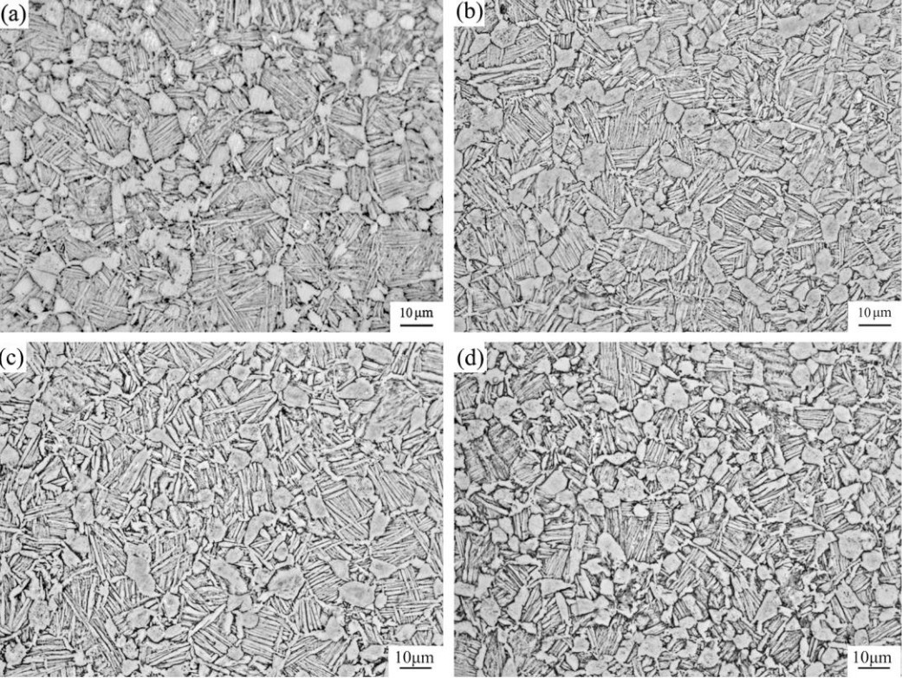

图 3.2 TC4 钛合金在不同时效时间下的光学显微组织1

# 第四章 固溶时效对于强度的影响

## 现阶段研究对于合金性能的强化效果

从强度上来看，大多数试样的抗拉强度在850Mpa 以上，屈服强度在830Mpa 以上，基本满足国家标准表 4.1。在调研过程中发现，经过固溶、时效等热处理方式处理过后，试样的抗拉强度与屈服强度增加了 200Mpa 左右，分别达到了900Mpa 与 1200Mpa 之间。其中，最高的强度是鲁媛媛等[13] 在 970℃𝛽 相变点附近进行固溶处理后，再通过 550℃/300min(AC) 方式下得到的组织，其抗拉强度 𝜎𝑚 达到了 1218Mpa，屈服强度1为 𝜎0.2 为 1109Mpa，可见热处理对于组织的优化还是很可观的。

表 4.1 TC4 合金力学性能的国家标准

|  |  |  |
| --- | --- | --- |
| 力学性能 抗拉强度 𝑀 𝑝𝑎 | 屈服强度 𝑀 𝑝𝑎 | 断后伸长率 % |
| 标准值 ≥ 895 | ≥ 830 | ≥ 10 |

表 4.2 不同实验所得的 TC4 强度统计

类型 𝜎0.2 屈服强度/Mpa 𝜎𝑚 抗拉强度/Mpa 延伸率 𝛿%

|  |  |  |  |
| --- | --- | --- | --- |
| 平均值 | 953.541 | 1001.874 | 12.160 |
| 方差 | 97.116 | 105.897 | 4.077 |
| 标准差 | 9656.014 | 11438.403 | 16.952 |
| 最大值 | 1110 | 1218 | 19 |
| 最小值 | 700 | 790 | 3.78 |
| 极差 | 410 | 428 | 15.22 |

在不同固溶温度的处理下，可以得到不同的组织，进而呈现出不同的力学性能。如图 4.1所示，通过分析可得：研究者集中在 900 到 1000℃ 之间进行研究， 且在温度达到 960℃ 附近的时候，合金拥有相对较大的屈服强度与抗拉强度。

如图4.2所示，通过分析可得，研究者集中在 500℃ 与 725℃ 附近，且前者温度附近时效处理得到的合金强度较大。

1 标准术语为“塑性延伸强度”，当塑性延伸率为 0.2% 时即为屈服强度

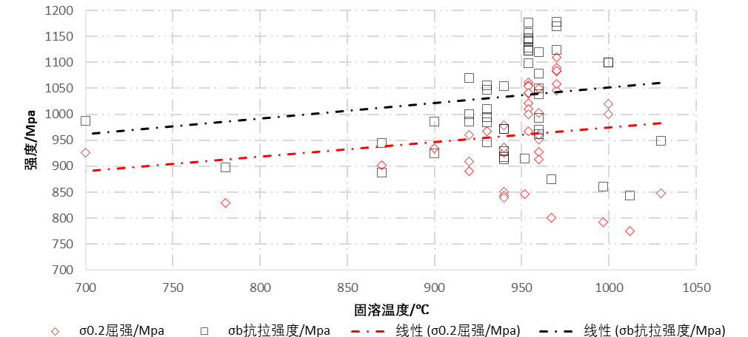

图 4.1 固溶温度与强度

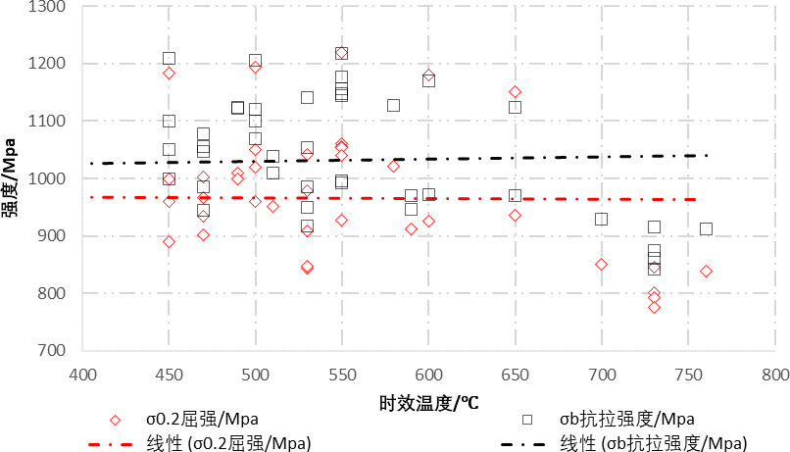

图 4.2 时效温度与抗拉屈服强度

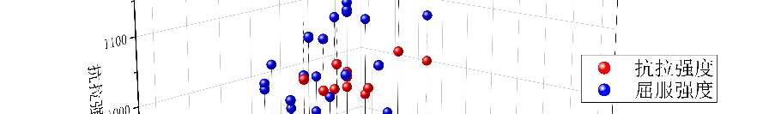

图 4.3 固溶温度、时效温度与强度

## 研究现状与展望

刘婉颖、林元华等人通过实验发现：在 960 ℃/1 h + WQ 进行固溶处理和

500 ℃/4 h + AC 下进行时效处理得到的Ti6Al4V 具有最佳的力学性能[11] ；陈冠

宇通过实验表明，在 850℃ 进行退火处理时，在 600℃ 进行时效处理可以使合金得到更好的耐腐蚀性能[32] ；李宸宇证明 Ti6Al4V 合金在 900℃ 空冷固溶两小时在 530℃ 时效四小时后具有更好的强硬度，而且固溶后冷速越快，合金的强硬度越高、塑韧性越差[33] 。

# 插图清单

|  |  |  |
| --- | --- | --- |
| 图 2.1 | 不同固溶温度下 TC4 合金的显微组织· · · · · · · · · · · · · · · · · · · | 3 |
| 图 2.4 | TC4 在 1050℃ 连续 3 冷分钟却示意图· · · · · · · · · · · · · · · · · · | 6 |
| 图 2.4 | TC4 合金 970℃ 加热后不同冷却方式下的显微组织[23] (a) 炉冷; (b) |  |
|  | 空冷; (c) 油冷; (d) 水冷 · · · · · · · · · · · · · · · · · · · · · · · · · · · | 6 |
| 图 2.4 | TC4 合金1100℃ 加热后不同冷却方式下的显微组织(a) 炉冷; (b) 空 |  |
|  | 冷; (c) 油冷; (d) 水冷 · · · · · · · · · · · · · · · · · · · · · · · · · · · · · | 6 |
| 图 3.1 | 940°C 淬火不同温度时效处理后 TC4 合金的显微组织· · · · · · · · · | 8 |
| 图 3.2 | TC4 钛合金在不同时效时间下的光学显微组织3 · · · · · · · · · · · · · | 9 |
| 图 4.3 | 固溶温度与强度 · · · · · · · · · · · · · · · · · · · · · · · · · · · · · · · · | 11 |
| 图 4.3 | 时效温度与抗拉屈服强度 · · · · · · · · · · · · · · · · · · · · · · · · · · | 11 |
| 图 4.3 | 固溶温度、时效温度与强度· · · · · · · · · · · · · · · · · · · · · · · · · | 11 |

3 abcd 分别为 955℃ 固溶处理后，在 565℃ 处理 4、6、8、12h 后得到的组织

# 附表清单

表 1.2 TC4 合金化学成分的国家标准 2

表 1.2 不同实验者所用的 TC4 合金元素统计 2

表 2.2 Ti6Al4V 合金 𝛼 + 𝛽 → 𝛽 转变时发生的相变及存在的相 4

表 2.2 部分元素含量对钛合金相变点的影响 5

表 4.2 TC4 合金力学性能的国家标准 10

表 4.2 不同实验所得的 TC4 强度统计 10

# 参考文献

1. 王新英, 谢成木. ZTC4 钛合金固溶时效热处理工艺研究[J]. 金属学报, 2002 (z1): 4.
2. Guotan Liu, Ke Leng, Xionghui He, et al. Microstructure evolution of Ti–6Al–4V under cold rolling + low temperature nitriding process [J]. Progress in Natural Science:Materials International, 2022, 32(4): 424-432.
3. 周开祥. 基于深冷处理的难加工材料切削特性研究[D]. 北方工业大学, 2022.
4. Yu Liao, Junhua Bai, Fuwen Chen, et al. Microstructural strengthen- ing and toughening mechanisms in Fe-containing Ti-6Al-4V: A com- parison between homogenization and aging treated states[J]. Journal of Materials Science & Technology, 2022, 99(4): 114-126.
5. 任驰强, 丁一明, 李佳佳, 等. 固溶-时效对 TC4 钛合金显微组织和力学性能的影响[J]. 湖南有色金属, 2022, 38(2): 44-46+55.
6. 冉兴, 王哲, 李海宾, 等. 固溶温度对 Ti6Al4V ELI 钛合金显微组织及性能的影响[J]. 钢铁钒钛, 2021, 42(6): 66-71.
7. 李露. 固溶时效对 TC4 合金组织与机械性能的影响[J]. 特钢技术, 2014, 20 (1): 29-31.
8. 景然. 固溶时效对TC4 合金组织与性能的影响[J]. 金属热处理, 2018, 43(8): 152-156.
9. 张豪胤, 王文焱, 祝要民, 等. 固溶、时效对TC4 钛合金组织和力学性能的影响[J]. 特种铸造及有色合金, 2014, 34(6): 659-661.
10. 徐坚, 王文焱, 张豪胤, 等. 固溶时效工艺对 TC4 钛合金组织及性能的影响

[J]. 粉末冶金工业, 2014, 24(5): 29-32.

1. Liu Wanying, Lin Yuanhua, Chen Yuhai, et al. Effect of different heat treatments on microstructure and mechanical properties of ti6al4v titanium alloy[J]. Rare Metal Materials and Engineering, 2017(634- 639).
2. 雷军乐, 尹诗豪, 刘电霆, 等. 电子束选区熔化成形TC4 合金显微组织与性能的研究进展[J]. 机床与液压, 2022, 50(5): 179-184.
3. 鲁媛媛 and 马保飞, 刘源仁. 时效处理对 TC4 钛合金微观组织和力学性能的影响[J]. 金属热处理, 2019, 44(7): 34-38.
4. 郭凯, 何忝锜, 和蓉. TC4 钛合金热处理工艺的研究现状及进展[J]. 世界有色金属, 2021(7): 16-17.
5. 朱红, 廖鸿. 钛合金 α+β/β 相变点的几种测试方法探讨[J]. 现代机械, 2013 (3): 85-87.
6. ANANYA S, VENKATALAKSHMI B. Location Based Intelligent Mobile Organizer[C]//2011 International Conference on Computer Science and Service System (CSSS). Nanjing, China: IEEE, 2011: 488-491.
7. 王涛, 白新房, 王松茂, 等. TC4 合金相变温度检测中结果不一致原因分析[J].

西安文理学院学报 (自然科学版), 2013, 16(3): 80-83.

1. 姚德人. Tc_4 钛合金相变点的测定[J]. 稀有金属合金加工, 1975(10): 19-23.
2. 刘伟东, 屈华. TC4 合金 (α+β)/β 转变温度的金相法测定与理论计算[J]. 特种铸造及有色合金, 2014, 34(11): 1210-1213.
3. 孙宇, 曾卫东, 赵永庆, 等. 应用人工神经网络研究化学元素对钛合金相变点的影响[J]. 稀有金属材料与工程, 2010, 39(6): 1031-1036.
4. MALINOV S, SHA W, MCKEOWN J J. Modelling the correlation be- tween processing parameters and properties in titanium alloys using artificial neural network[J]. Computational Materials Science, 2001, 21(3): 375-394.
5. AHMED T, RACK H J. Phase transformations during cooling in α+β titanium alloys[J]. Materials Science and Engineering: A, 1998, 243 (1): 206-211.
6. 甘章华, 梁宇, 王锦林, 等. 热处理工艺对 TC4 钛合金组织及硬度的影响[J]. 金属热处理, 2014, 39(9): 36-40.
7. 徐戊矫, 谭玉全, 龚利华, 等. 退火温度和冷却速率对TC4 钛合金组织和性能的影响[J]. 稀有金属材料与工程, 2016, 45(11): 2932-2936.
8. 辛社伟, 赵永庆. 关于钛合金热处理和析出相的讨论[J]. 金属热处理, 2006 (9): 39-42.
9. 邹海贝. TC4 钛合金热处理强化工艺及相变行为研究[D]. 2019.
10. 顾晓辉, 刘君, 石继红. 淬火、时效温度对 TC4 钛合金组织和力学性能的影响[J]. 金属热处理, 2011, 36(2): 29-33.
11. SAUER C, LUETJERING G. Thermo-mechanical processing of high strength 𝛽-titanium alloys and effects on microstructure and prop- erties[J]. Journal of Materials Processing Technology, 2001, 117(3): 311-317.
12. 叶康源, 叶勇松, 陈开勇, 等. 热处理对 TC4 钛合金锻件组织和性能的影响

[C]//第十届中国航空学会青年科技论坛论文集. 中国航空学会, 2022: 379-

385.

1. CHENGLIN L. Phase transformation and age hardening behavior of new Ti–9.2Mo–2Fe alloy[Z].
2. 谭玉全. 热处理对 TC4 钛合金组织、性能的影响及残余应力消除方法的研究[D]. 2016.
3. 陈冠宇. 热处理工艺对 TC4 钛合金腐蚀性能的影响[D]. 河北：石家庄铁道大学, 2021.
4. 李宸宇. 热处理对 TC4 钛合金组织结构及铣削加工性能的影响[D]. 合肥工业大学, 2021.